11月5日，漯河市社会科学院食品文化研究传播中心揭牌仪式在漯河食品工程职业大学举行。漯河市社科联主席、社科院院长李华强，漯河日报社党委书记、社长、市社科联兼职副主席张炜扬，漯河食品工程职业大学创办人、党委副书记詹跃勇出席仪式。漯河食品工程职业大学执行董事长王百木主持仪式。食品文化研究传播中心代表及师生代表参加仪式。
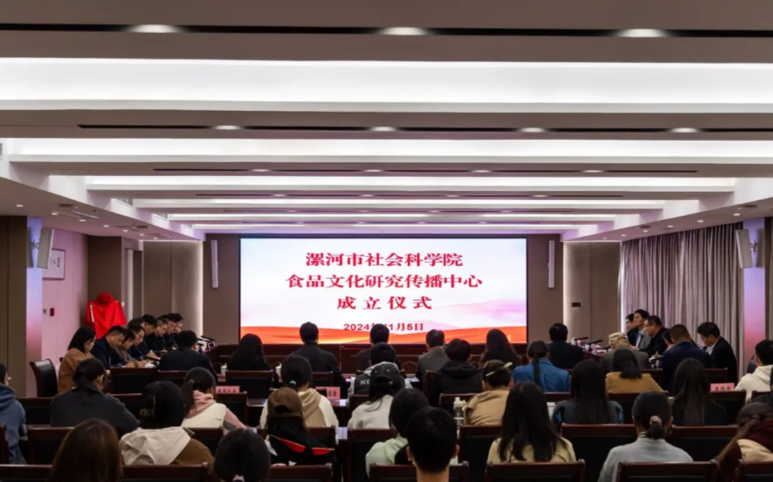
揭牌仪式后，举行了漯河市社会科学院食品文化研究传播中心智库人员座谈会。各位专家围绕中心建设、未来发展方向等议题进行了交流分享，并对《漯河市社会学院食品文化研究传播中心工作职责》《漯河市社会科学院食品文化研究传播中心管理制度》等相关规章制度进行了讨论修改。
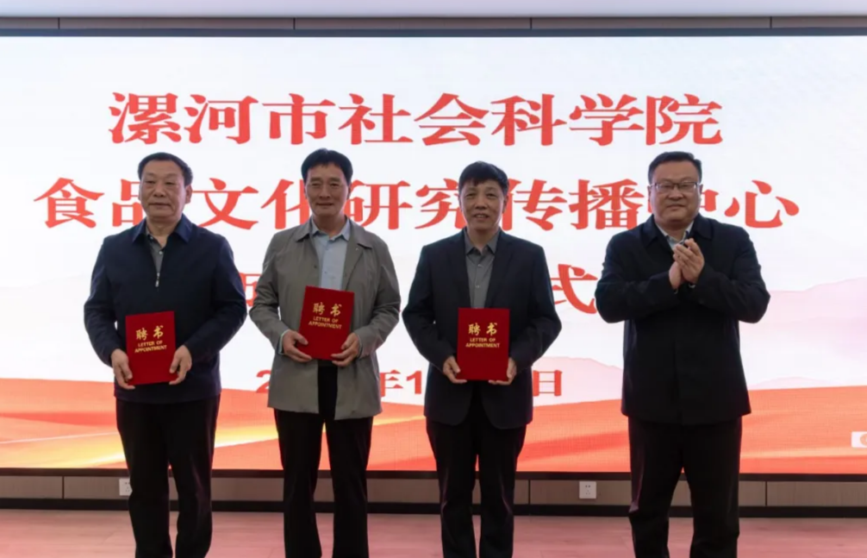。
詹跃勇在致辞中对漯河市社会科学院食品文化研究传播中心的揭牌表示祝贺，对各位领导和专家的到来表示欢迎。他说，作为全国食品领域唯一的职业大学，在为河南食品工业大省万亿食品产业及全国食品产业高质量发展培养急需的高层次人才的同时，更要扛起食品文化研究与传播的历史责任。学校将在专业研究、人才培养、学术交流、实践应用与社会服务等方面为弘扬中华优秀传统文化、全面赋能漯河现代化食品名城建设作出新的更大贡献！
食品文化研究传播中心特聘专家、中原食品实验室首席科学家陈树兴教授表示将积极传承挖掘中原传统饮食文化，创新发展食品文化，努力早出成果，快出成果，为食品文化研究与发展作出积极贡献。
樊明涛在发言中表示食品文化研究传播中心的成立填补了我市食品文化研究的空白，未来食品文化研究传播中心将成为集展示、研究和传承食品文化的重要平台，为食品文化产业发展注入新的活力，推动食品文化产业高质量发展。
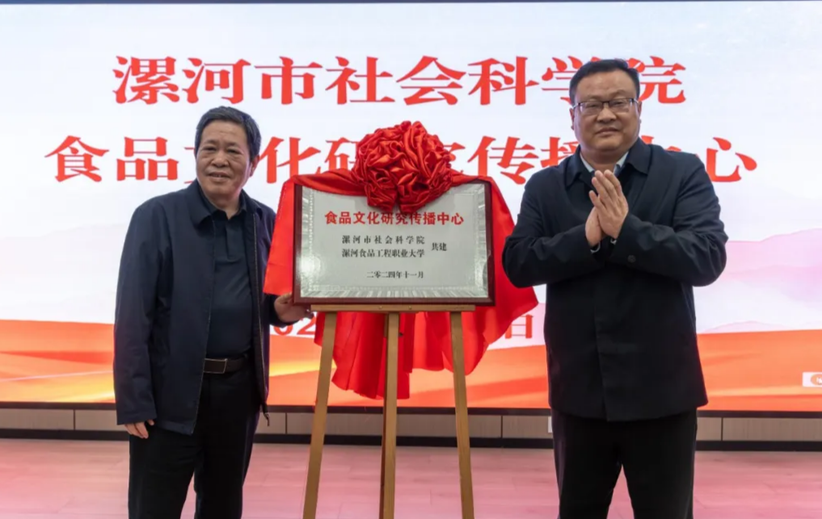
李华强在讲话中指出，建立新型社科智库国家有部署、形势有要求、自身有需要。漯河市社会科学院食品文化研究传播中心作为市社科联、市社科院所建“漯河社科智库”的单元智库，是由市社科院与漯河食品工程大学联建共建，集食品文化研究、食品文化创新团队、食品文化决策咨询“三位一体”的智库组织。他希望，研究中心要坚持目标为导向、课题为引领、活动为纽带、制度为保障、开放为标识，为更加系统、更有逻辑做好食品工业、食品文化、食品品牌、美食名城建设“四篇文章”，建设“优势再造、形神兼备”的现代化食品名城，构建中国式现代化建设漯河实践的“发展基座”提供提供文化支撑和智力支持。
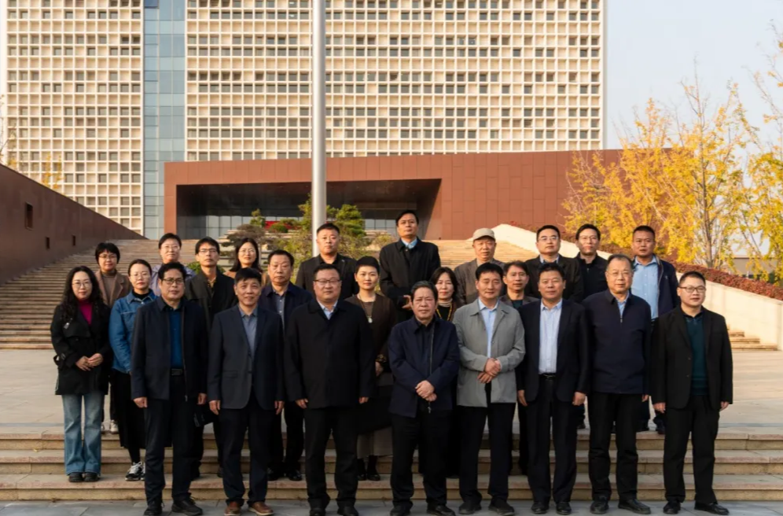
揭牌仪式后，举行了漯河市社会科学院食品文化研究传播中心智库人员座谈会。各位专家围绕中心建设、未来发展方向等议题进行了交流分享，并对《漯河市社会科学院食品文化研究传播中心工作职责》《漯河市社会科学院食品文化研究传播中心管理制度》等相关规章制度进行了讨论修改。

